17.04.2020г. 6-а класс
Тема. Декартова система координат на плоскости.
1.Повторить п.5.9 , посмотреть видеоурок https://youtu.be/yiZA9-CH8Sc
Знаем! Да? (выучить)
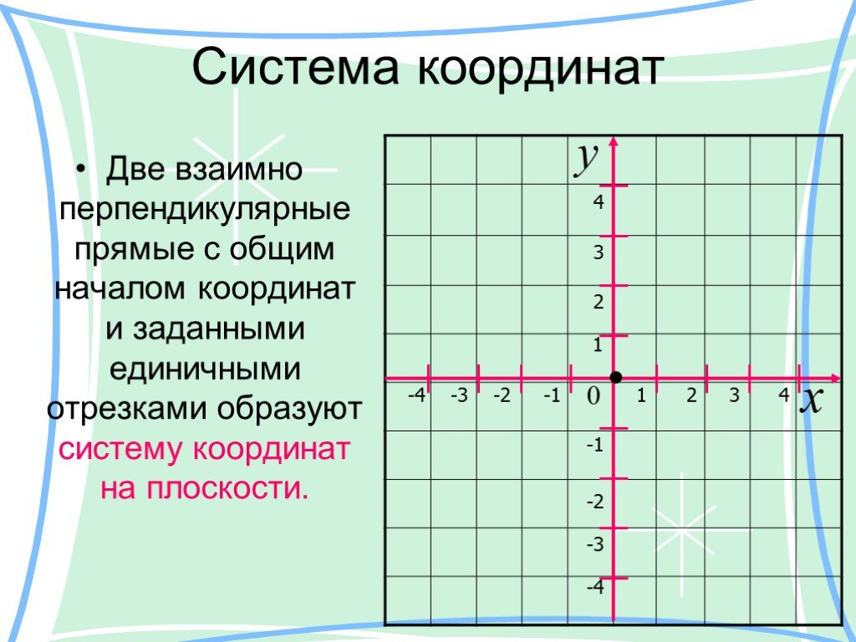

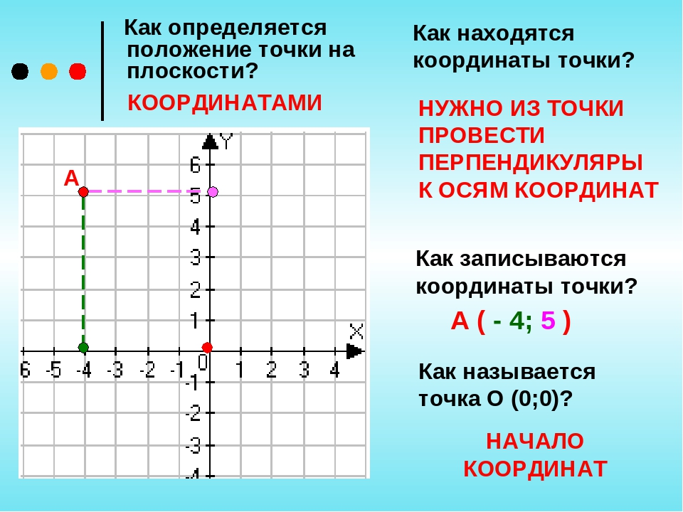
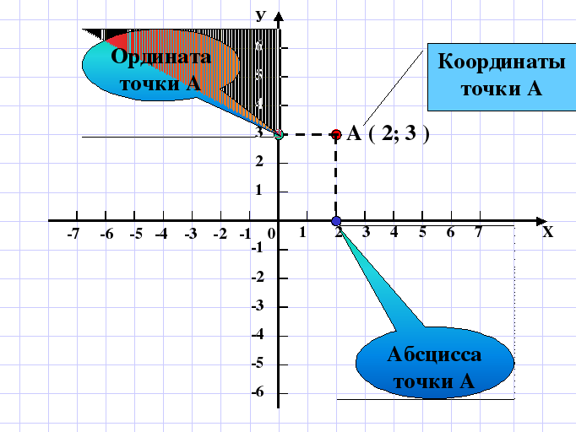
2. Выполните самостоятельно №1067

